الجمهورية الجزائرية الديمقراطية الشعبية
وزارة التربيـة الوطنية
مديرية التربية لولاية الجزائر شرق السنة الدراسية 2023/2024
امتحان الفصل الثالث
متوسطة المستوى: سنة ثانية متوسط اختبار في مادة العلوم الفيزيائية والتكنولوجيا المدة: ساعة ونصف

الجزء الأول(12ن)
التمرين الأول (6 ن):
Ι) أعد نقل الجدول ثم صنف هذه المواد فيه: صفيحة ألمنيوم، قطعة خشب، مسمار حديدي، قطعة رصاص، دبابيس من الفولاذ، قطعة زجاج، الكوبالت، مقص حديدي، خاتم فضة، قطعة نقدية من النيكل.
المواد التي لا يجذبها المغناطيس | المواد التي يجذبها المغناطيس

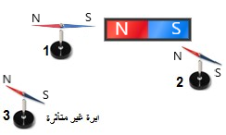
- عرف المواد المغناطيسية والمواد اللامغناطيسية.
ΙΙ) حققنا التجربة المقابلة في الشكل -1-
1- فسر سبب عدم تأثر الابرة 3 وكيف استقرت.
2- سمّ الخطوط التي تجسدها برادة الحديد في المنطقة التي تتأثر فيها الابر المغناطيسية.
3- مثل خطوط الحقل المغناطيسي الناتجة عن مغناطيس مستقيم،
الشكل 1
ومغناطيس بشكل حرف U

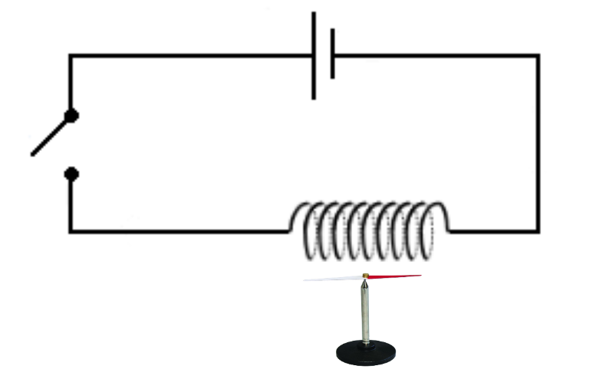
التمرين الثاني ( 6ن):
1
ابرة مغناطيسية
اليك الشكل المقابل
قاطعة
1- سم العنصر (1)
2- صف ما يحدث عند غلق القاطعة
3- قمنا بقلب اقطاب العمود الكهربائي، صف ما يحدث
ثم ماذا تستنتج؟
الشكل 2
4- سم وجهي العنصر (1)
5- نعوض العنصر (1) بسكتي لابلاص ومغناطيس شكل حرف U صف ما يحدث عند غلق القاطعة ،ماذا تستنتج.

1/2
الجزء الثاني (8ن)
الوضعية الادماجية:
أحمد تلميذ في السنة الثانية متوسط أراد والده أن يختبر معلوماته في مقطع الظواهر المغناطيسية فأحظر له بعض الأدوات كما هو موضح في الشكل -3-
قرب الاب المفك الأول من البراغي فانجذبت اليه والتصقت به أما عندما قرب المفك الثاني من البراغي لم تنجذب إليه.
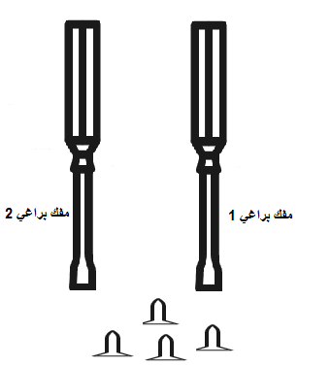
- فسر ما حدث في هذه التجربة مع تحديد مادة صنع المفك الأول مع التعليل.
- أردنا أن يكتسب مفك البراغي الثاني خاصية الجذب اشرح كيف تتم هذه العملية مع ذكر الطرق المستعملة.
- أعط بعض تطبيقات هذه العملية في حياتنا اليومية.

الشكل -3-

بالتوفيق

2/2

